Estafette les 20 M4 tijd voor vrije tijd

De leeshonger: heel graag willen lezen

Het tijdschrift: Een blad om in te lezen

Uitverkocht: je kunt het niet meer kopen, alles is op.

Het uitlenen: iets aan iemand lenen dat daarna weer teruggebracht moet worden, bijvoorbeeld een bibliotheekboek.
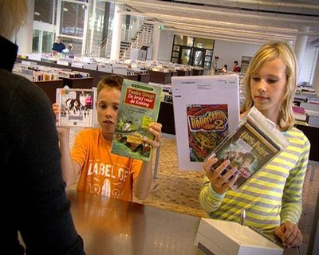

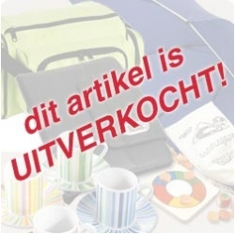
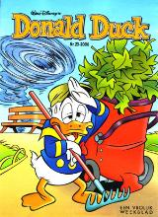
Het tijdschrift
Het uitlenen
uitverkocht
De leeshonger

